В документе представлены модели построенные на основании 2017 года. В качестве регрессионной модели используется OLS, для нейросетевой RandomForest.

Анализируемые данные:

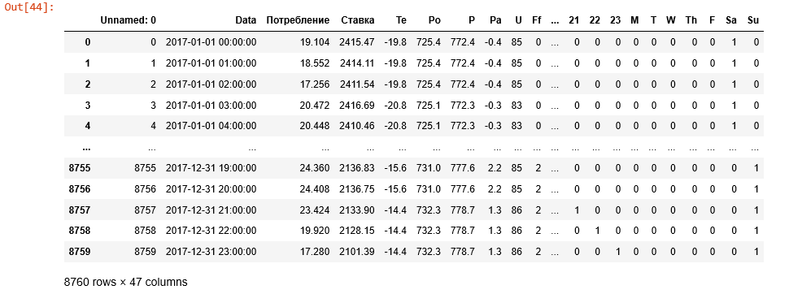

Колонки:

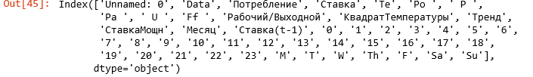

OLS модель:

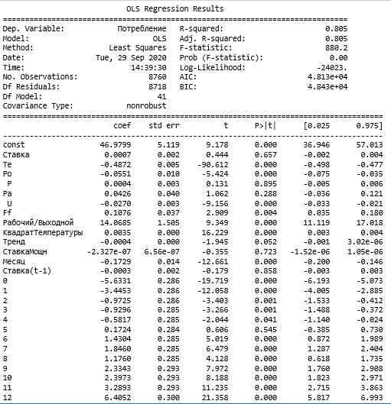

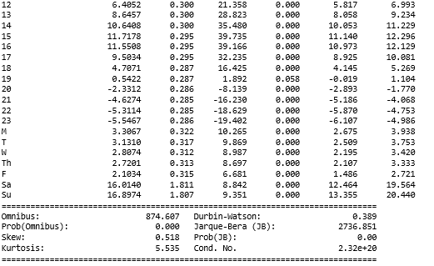

RandomForest

Средняя абсолютная ошибка: 2.01 кВт.

Точность: 91.23 %.

Переменные: Te Важность: 0.4

Переменные: U Важность: 0.06

Переменные: КвадратТемпературы Важность: 0.04

Переменные: 14 Важность: 0.04

Переменные: 15 Важность: 0.04

Переменные: 16 Важность: 0.04

Переменные: СтавкаМощн Важность: 0.03

Переменные: Месяц Важность: 0.03

Переменные: 13 Важность: 0.03

Переменные: 17 Важность: 0.03

Переменные: Ставка Важность: 0.02

Переменные: Pa Важность: 0.02

Переменные: Тренд Важность: 0.02

Переменные: Ставка(t-1) Важность: 0.02

Переменные: 12 Важность: 0.02

Переменные: 23 Важность: 0.02

Переменные: Po Важность: 0.01

Переменные: P Важность: 0.01

Переменные: Ff Важность: 0.01

Переменные: 0 Важность: 0.01

Переменные: 1 Важность: 0.01

Переменные: 18 Важность: 0.01

Переменные: 20 Важность: 0.01

Переменные: 21 Важность: 0.01

Переменные: 22 Важность: 0.01

Переменные: Рабочий/Выходной Важность: 0.0

Переменные: 2 Важность: 0.0

Переменные: 3 Важность: 0.0

Переменные: 4 Важность: 0.0

Переменные: 5 Важность: 0.0

Переменные: 6 Важность: 0.0

Переменные: 7 Важность: 0.0

Переменные: 8 Важность: 0.0

Переменные: 9 Важность: 0.0

Переменные: 10 Важность: 0.0

Переменные: 11 Важность: 0.0

Переменные: 19 Важность: 0.0

Переменные: M Важность: 0.0

Переменные: T Важность: 0.0

Переменные: W Важность: 0.0

Переменные: Th Важность: 0.0

Переменные: F Важность: 0.0

Переменные: Sa Важность: 0.0

Переменные: Su Важность: 0.0

